RAVE ON #3 Rock and Roll and Rockabilly Party
Dopo il grande successo delle scorse edizioni il Rave On si trasferisce a Bologna in una nuova e suggestiva location situata sul canale Navile, il Battiferro, in collaborazione con l’associazione Vitruvio, l’agenzia Traccia e il Pane, Vino e San Daniele.
Anche quest’anno l'evento si svolgerà il 14 e 15 agosto, due giorni all'insegna del puro sound fifties, con due tra le migliori band rock’n’roll italiane nella serata del 14, mentre il 15 sarà sul palco la famosissima band Rockin' Blues bolognese ANDY CARRIERI & LE MANI SPORCHE (ex Jack Daniel's Lovers negli anni 80 ed ex Dirty Hands nei 90, remember?).
I dee jays dell’X Factor-Y vi faranno ballare a ritmo di rockabilly per l’intera durata della manifestazione.
Il giorno 14 l'apertura dell'evento è alle ore 17.00 con il record hop, a seguire si esibiranno due band THE FAIRLANES e i milanesi HOWLIN' LOU AND HIS WHIPER LOVERS per proseguire fino all'alba di nuovo con il record hop.
Nella giornata del 15, a partire dalle 17, il record hop con la gang dell’X Factor-Y vi farà ondeggiare con la selezione 50’s vintage style per preparare l’audience allo show della band bolognese.
Ricordiamo che l'ingresso ed il campeggio sono gratuiti e nell'area troverete bar, ristorante, stands d'abbigliamento e oggettistica vintage, parcheggio gratuito.
Benvenuti moto e auto americane.
L'evento si svolgerà anche in caso di pioggia o meteoriti...
... il terremoto lo faremo noi!!
https://www.facebook.com/BattiferroFincheCaldo/info
https://www.facebook.com/xfactory.gang
https://www.facebook.com/events/1520699821485562/?fref=ts

BAND LINE UP
HOWLIN’ LOU AND HIS WHIPER LOVERS
Howlin' Lou and His Whip Lovers sono una delle realtà del panorama Rock 'n' Roll anni '50 italiano più richieste. La Band capitanata dal carismatico Howlin' Lou si è esibita in alcuni tra i Festival Nazionali ed Internazionali più prestigiosi, conquistando la folla a colpi di..FRUSTA! Il disco d'esordio "Bad Attitude" (RocketMan Records) è stato accolto come una delle più interessanti sorprese del 2012. Grande attesa per la prossima registrazione della band, rigorosamente su 45 giri, prevista per l'estate 2014. Amanti della Frusta, preparatevi a scatenare i vostri fianchi: con Howlin' Lou and His Whip Lovers è impossibile stare fermi!
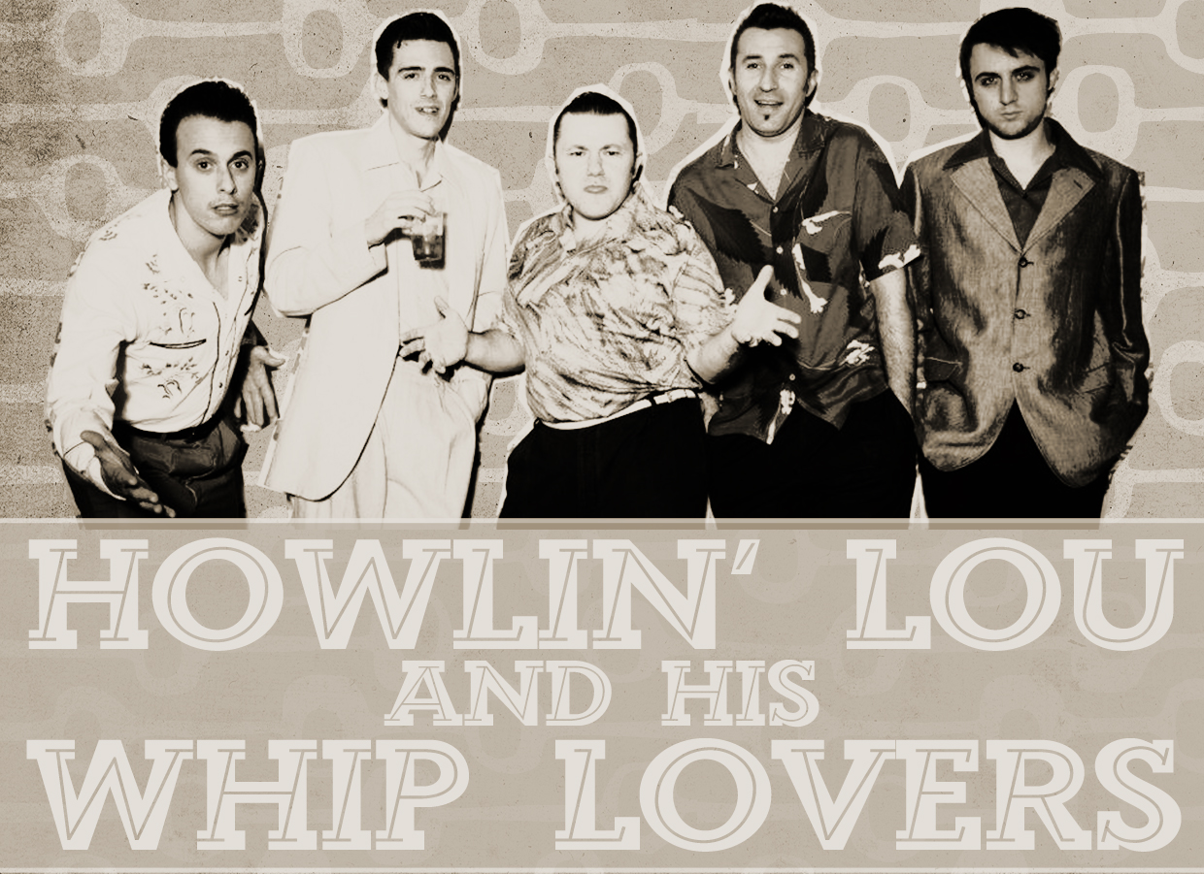

THE FAIRLANES
The Fairlanes sono un rockabilly trio dal sound potente e tradizionale che propone con sound personale il
repertorio degli artisti americani e inglesi meno conosciuti degli anni '50 e primi '60.
La formazione è guidata da Luca "Rockin' Eddie" Balboni cantante e chitarrista in attività dalla fine degli
anni '70 con alla spalle 3 album e centinaia di concerti in tutta Europa.
Al contrabbasso direttamente Luciano Sibona esperto musicista barese che vanta varie collaborazioni fra cui quella coi "rekkiabilly" band pugliese swing/rockabilly.
La ritmica è affidata al batterista/percussionista Nebridio Fin già attivo coi bolognesi "the Love Bandits".
It's time to rock with the Fairlanes!!!!!
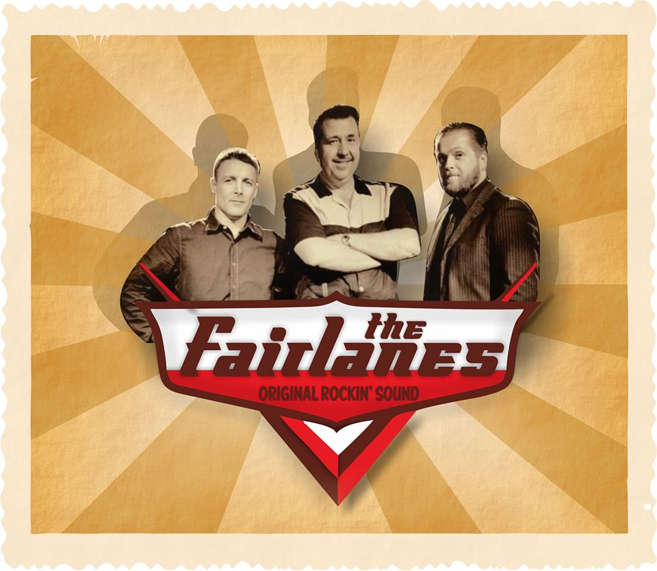

ANDY CARRIERI & LE MANI SPORCHE

Già chitarrista dei Jack Daniel’s Lovers e dei Dirty Hands.
Con i Jack Daniel’s Lovers incide l’album "Stay out of Jail" prodotto da Steve Berlin (Los Lobos) con prestigiosi ospiti come Lee Allen, David Hidalgo, Candie Kane e Dave Alvin.
La band oltre a suonare in lungo e in largo per la penisola italica e a partecipare a svariate trasmissioni RAI (tra cui molte puntate di DOC, il programma di Renzo Arbore) va in tour in Russia e Bielorussia con tappe a Leningrado e Minsk nel 1987.
Successivamente, dopo un tour estivo con i Rocking Chairs nel 1990, fonda assieme a Cesare Ferioli i Dirty Hands ai quali si aggiunge presto il bassista Max Pitardi.
Insieme partono per gli Stati Uniti dove resteranno 3 mesi in tour con Andy J.Forest.
Con Forest collaboreranno per un anno e mezzo accompagnandolo in giro per l’Italia oltre ad accompagnare in tour J.Monque D, noto cantante e armonicista di New Orleans.
Terminata l’esperienza con Forest, al gruppo si unirà Egidio Ingala all’armonica con il quale incideranno 3 album (l’omonimo Dirty Hands, XXX Hot Chili e Four Cool Cats).
Con i Dirty Hands, Andy “Dirty Hand” Carrieri suonerà fino al 1997, totalizzando in giro per l’Italia, l’Europa e gli Stati Uniti quasi 900 concerti.
Dopo una lunga pausa, riprenderà a suonare portando avanti formazioni in trio Blues e R’n’R. Parallelamente coltiva l'attività di realizzazione di colonne sonore per documentari collaborando con Movie Movie per un film con Joe Lansdale, "I luoghi dell’altro" e con Vittorio Bongiorno per un film su Giovanni Manfredini, "Buia era la notte" (Dark Was The Night).
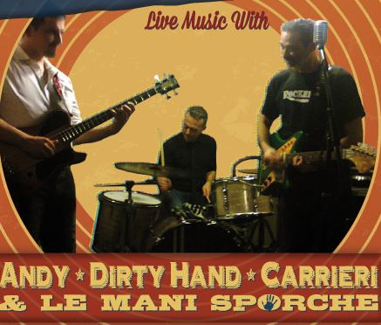

TIMETABLE

14/08/2014

ORE 16.00 DOOR OPEN

DALLE 16.00 ALLE 21.30 RECORD HOP XFactor-Y Dj’s

DALLE 21.40 ALLE 23.00 Live with THE FAIRLANES (open air)

DALLE 23.00 ALLE 23.30 RECORD HOP XFactor-Y Dj’s

DALLE 23.30 ALLE 01.00 Live with HOWLIN LOU AND HIS WHIPER LOVER (indoor)

DALL 01.00 TILL LATE NITE RECORD HOP XFactor-Y Dj’s

15/08/2014

ORE 16.00 DOOR OPEN

DALLE 16 ALLE 21.30 RECORD HOP XFactor-Y Dj’s

DALLE 21.30 ALLE 23.00 Live with ANDY CARRIERI & LE MANI SPORCHE (open air)

DALLE 23.00 TILL LATE NITE RECORD HOP XFactor-Y Dj’s

